**Trabajo Práctico Integrador – Diplomatura en Sistemas de Gestión Empresarial**

**PARTE 2**

En equipos de entre 4 a 5 personas deberán resolver el siguiente Trabajo Práctico Integrador cuyo principal objetivo es vincular conceptos, herramientas e instrumentos que alienten el análisis de factibilidad de la utilización del Sistema SAP dentro de las compañías.

# **Consignas**

## **1.** **Introducción**

Gracias al éxito obtenido en el Proyecto de Implementación presentado durante Julio 2023, su cliente decide volverlo a contratar para implementar nuevos módulos relacionados con Gestión de Capital Humano (HCM), Gestión de Inventarios (WM), Planificación de la Producción (PP), Gestión de Activos Fijos (EAM) y Sistemas de Proyectos (PS).

Al igual que en el Proyecto anterior, deberá realizar un relevamiento inicial para conocer el status de cada proceso de negocio de su cliente. Para ello, deberá:

* Describir los procesos (AS IS) de:
  1. Gestión de Capital Humano;
  2. Gestión de inventarios;
  3. Planificación de la Producción;
  4. Gestión de activos fijos;
  5. Sistemas de proyectos.

2.Identificar, de acuerdo con el relevamiento de los procesos mencionados en el punto anterior, cuáles son los inconvenientes que presenta hoy el proceso.

En base a esto último, deberá presentarle al cliente cuáles son los beneficios de realizar esta nueva implementación, teniendo en cuenta lo ya implementado, indicándole cuáles son los beneficios del sistema para la empresa, para los procesos de negocio y para sus colaboradores.

Dado que los módulos que se implementarán en esta segunda fase son los módulos HCM, WM, PP, EAM y PS, las tareas a desarrollar en cada uno son las siguientes:

Aquí haría una breve presentación de la empresa, pensemos que alguien quiere leer este trabajo y necesita tener un marco inicial sobre la organización sobre la cual ustedes están realizando este trabajo.

Por otro lado, agregaría una introducción sobre el relevamiento de cada aspecto que analizaron, está bien porque esto es un borrador, pero como sugerencia para la presentación final del TPO.

Presentación general de YPF SOLAR

YPF Solar es una empresa de capitales argentinos que se dedica a la fabricación y comercialización de equipos y sistemas muy confiables y seguros de generación de energía renovable, de esta manera se contribuye al desarrollo de la sociedad y la protección del medio ambiente.

Los productos y soluciones están orientados tanto para el uso de las personas como para las organizaciones, y que las mismas puedan generar su propia energía a partir de fuentes renovables estables y sostenibles, optimizando el uso de los recursos e incrementar la contribución al cuidado del medio ambiente, lo que a su vez beneficia a la sociedad en general.

Al promover la adopción de energías renovables YPF Solar contribuye a reducir la dependencia de combustibles fósiles y las emisiones de gases de efecto invernadero. En lugar de depender exclusivamente de fuentes no renovables, como el petróleo o el carbón, las personas pueden aprovechar la energía del sol de manera más eficiente y sostenible.

Descripción de su Actividad Principal

YPF Solar se dedica a la fabricación y venta de paneles solares de alta calidad. Estos paneles están diseñados para capturar la energía del sol y convertirla en electricidad utilizable.

Desde el punto de vista de la fabricación se deben cumplir algunas características claves para garantizar calidad y rendimiento. Estas tienen que ver con la eficiencia del panel (producir más electricidad con menos espacio), tolerancia a la temperatura (indican cómo se comportan los paneles en diferentes condiciones climáticas), garantía (ya que deben durar al menos entre 25 y 30 años), calidad de construcción (materiales de calidad y técnicas de fabricación precisas para garantizar la durabilidad y confiabilidad).

Además de la fabricación YPF Solar comercializa y distribuye estos equipos, trabajando con clientes de diversos sectores, desde residencial hasta industrial para proporcionarles soluciones energéticas sostenibles. Esto incluye la instalación de paneles solares en techos, terrenos o estructuras específicas.

La empresa no solo ofrece productos estándar, sino que también adapta sus soluciones a las necesidades específicas de cada cliente. Esto puede incluir sistemas fotovoltaicos conectados a la red eléctrica, sistemas aislados (off-grid) para lugares remotos o incluso proyectos a gran escala para parques solares.

El sistema off grid (sistema aislado) es una instalación que no requiere de conexión a la red eléctrica. En lugar de depender de la red pública de distribución de electricidad, este sistema funciona de manera totalmente independiente y autónoma.

Funcionamiento del sistema Off-grid:

*Generación de Energía Solar:* Los paneles solares capturan la energía del sol y la convierten en electricidad de corriente continua (CC).

*Almacenamiento en Baterías:* La energía generada se almacena en baterías solares para su uso posterior.

*Inversor:* El inversor transforma la corriente continua (CC) en corriente alterna (CA) para alimentar dispositivos.

*Consumo Autónomo:* Durante la noche o en días nublados, se utiliza la energía almacenada en las baterías sin depender de la red eléctrica.

*Controlador de Carga:* Regula la carga y descarga de las baterías.

*Aplicaciones Comunes:* Ideal para áreas aisladas como granjas, cabañas y zonas rurales.

YPF Solar ha establecido canales de distribución para llevar sus productos y servicios a sus clientes a través de:

*Venta directa:* a través de sitio web realizando su compra en línea, útil para clientes individuales que desean adquirir paneles solares para sus hogares o pequeños negocios.

*Alianzas estratégicas:* alianzas con empresas del sector de la construcción, arquitectos y desarrolladores inmobiliarios. Estas alianzas permiten integrar paneles solares en proyectos de construcción y nuevas viviendas. Acuerdos con empresas de energía eléctrica para promover la adopción de energía solar.

*Expansión a nuevos Mercados*: expansión a otros países de América Latina, Esto requiere establecer alianzas con distribuidores locales y adaptarse a las regulaciones y necesidades específicas de cada mercado.

En resumen, la empresa utiliza una combinación de distribución directa y alianzas estratégicas para llegar a sus clientes y promover la adopción de paneles solares.

Relevamiento del proceso de “Gestión de Capital Humano”

**Reclutamiento y selección**: No se identifica ningún sistema que de soporte al proceso. Cuando surge la necesidad de búsqueda de personal, la vacante es publicada en diferentes portales como Linkedin, también se reciben CV por correos electrónicos. La preselección de candidatos a entrevistar se registra en una planilla Excel donde se evalúa cuáles serán elegidos para una primera entrevista presencial o virtual. Una vez concluida la entrevista se detalla en dicha planilla la información relevante del candidato para su posterior análisis.

*Herramientas: Excel y correos electrónicos.*

*Responsable: jefe de reclutamiento.*

**Onboarding**: No se realiza un proceso que busque generar impacto positivo en el nuevo colaborador. No se construye un plan de acción para el nuevo ingresante, lo que causa demoras en la inclusión de este en los sistemas internos de la empresa, como también en obtener las herramientas que necesite para desarrollar si actividad. Crear sentido de pertenencia, promover la misión de la empresa permite que el empleado se sienta mejor valorado por la empresa.

**Gestión de Nómina**: Para el proceso de liquidación de sueldos se utiliza el sistema Tango Gestión. Los cálculos adicionales, como horas extras, bonos o deducciones específicas, se registran manualmente en Excel. La generación de reportes fiscales y de seguridad social es manual.

*Herramientas: Excel y correos electrónicos.*

*Responsable: Jefe de reclutamiento/Analistas.*

**Gestión del Desempeño**: Las evaluaciones de rendimiento son realizadas por los superiores de cada empleado, según el desempeño se les puede indicar alguna acción para fortalecer determinados puntos. Pero no hay ninguna herramienta donde se plasme este tipo de acciones.

*Herramientas: No hay herramientas.*

*Responsable: Superior inmediato.*

**Formación y Desarrollo**: Los programas de capacitación no están formalizados y dependen de la iniciativa de los gerentes. No hay personal asignado para desarrollar el área.

*Herramientas: No hay herramientas.*

*Responsable: Superior inmediato.*

**Desvinculación de Personal**: El proceso de salida de los empleados es manual, gestionado por correo y documentos en papel, con demoras en la entrega de liquidaciones y certificados de fin de contrato.

*Herramientas: No hay herramientas.*

*Responsable: jefe de reclutamiento/Analistas.*

Inconvenientes del proceso de “Gestión de Capital Humano”

* Los procesos no se encuentran integrados, dificultando la eficiencia.
* Dependencia de hojas de cálculo que pueden contener errores y retrasos.
* No hay roles claros asignados.
* Deficiencia en los procesos de desarrollo y formación del personal.

Relevamiento del proceso de “Gestión de Inventarios”

**Registro de Inventarios**: Se lleva a cabo mediante **Tango Gestión** para las entradas y salidas básicas, pero los detalles adicionales (ubicación, fechas de caducidad, etc.) se registran en hojas de Excel. Los ajustes de inventario o auditorías se realizan de manera manual, lo que puede generar discrepancias.

**Control de Stock**: El seguimiento de niveles de stock no se encuentra automatizado. Los responsables de almacén revisan manualmente las existencias y las comparan con registros en planillas de Excel para detectar faltantes o excesos.

**Recepción de Mercadería**: La información sobre la mercadería de proveedores se ingresa en Tango Gestión, pero no existe un sistema automatizado que valide las cantidades o la calidad de lo recibido. Este proceso se lleva a cabo manualmente, lo que genera demoras o errores.

**Gestión de Órdenes de Compra**: Las órdenes de compra se generan en Tango, pero el seguimiento de estas y su vinculación con el inventario se realiza a través de correos electrónicos y actualizaciones en Excel, lo que dificulta la visibilidad del estatus de las órdenes.

**Almacenamiento**: No hay un sistema de gestión de ubicación. Los productos se colocan en el almacén de acuerdo con criterios del personal, lo que puede generar dificultades para localizarlos y aumenta el riesgo de errores en el despacho.

**Despacho de Mercadería**: Los despachos a clientes o a proyectos se gestionan con registros manuales en Excel, con poca integración con el sistema de ventas o facturación, lo que puede generar demoras en la entrega o errores en la facturación.

Inconvenientes del proceso de “Gestión de Inventarios”

* Riesgo de perder información debido al registro manual.
* Deficiente control de stock.
* La información se encuentra distribuida en varios archivos con lo cual dificulta el análisis.
* Riesgo de sobre stock.
* La información sobre nivel de stock no es visualizada en tiempo real.

Relevamiento del proceso de “Producción”

**Demanda de Producción**: Las previsiones de producción se hacen en función de pedidos actuales y contratos a futuro, pero no hay un sistema que realice previsiones automáticas o basadas en históricos de ventas. Las proyecciones y planes se generan en Excel.

**Planificación de Recursos**: La asignación de materias primas, equipos y personal para la producción se gestiona manualmente. No existe un sistema de planificación que optimice el uso de recursos. Las órdenes de producción se registran en Tango Gestión, pero el detalle se sigue en Excel.

**Gestión de la Capacidad**: No hay una evaluación sistematizada de la capacidad productiva (máquinas y personal). El control de la capacidad se hace a través de planillas de Excel y comunicación por correo electrónico entre los distintos departamentos.

**Gestión de Materias Primas**: Las materias primas necesarias para la producción se gestionan a través de Tango Gestión, pero la coordinación entre inventarios y producción no está automatizada. Esto puede generar interrupciones en la producción debido a la falta de insumos.

**Seguimiento de la Producción**: El progreso de la producción no está actualizado en tiempo real. Los avances en el proceso se comunican a través de correo electrónico y hojas de cálculo, lo que dificulta la toma de decisiones rápidas.

**Control de Calidad**: Las inspecciones de calidad se realizan manualmente sin herramientas específicas para registrar los resultados o analizar defectos en los productos terminados, lo que puede afectar la detección de problemas a tiempo.

Inconvenientes del proceso de “Producción”

* Dificultad para el seguimiento de material disponible para la fabricación.
* Dificultad para optimizar la capacidad de producción y uso de recursos.
* Dificultad para estimar los costos de producción.

Relevamiento del proceso de “Gestión de Activos Fijos”

**Registro de Activos**: Los activos fijos, como equipos de producción y herramientas, se registran en Tango Gestión, pero su localización física y condición se gestiona en planillas de Excel. Esto puede generar errores en la actualización de su estado y ubicación.

**Depreciación de Activos**: El cálculo de depreciación se realiza de manera manual en Excel, aunque Tango Gestión puede manejar parte de este proceso. Los reportes de depreciación no siempre están actualizados o integrados con los informes contables.

**Mantenimiento de Activos**: No hay un sistema de mantenimiento preventivo automatizado. Las reparaciones y el mantenimiento se gestionan de manera reactiva cuando se presenta un fallo. Los registros de mantenimiento se guardan en hojas de cálculo o se comunican por correo.

**Inventario de Activos Físicos**: La verificación de activos se realiza de manera manual con controles periódicos, lo que genera un retraso en la actualización de los registros.

**Gestión de la Vida Útil**: No hay un seguimiento proactivo del ciclo de vida de los activos. Los reemplazos o actualizaciones de los equipos se realizan cuando ya han fallado o muestran un desgaste considerable.

Estos procesos reflejan una dependencia significativa en herramientas como Tango Gestión, planillas de Excel y el correo electrónico, lo que causa ineficiencias y dificultades en la integración y automatización de las operaciones.

Inconvenientes del proceso de “Gestión de Activos Fijos”

* Falta de mantenimiento preventivo, aumentando el riesgo de fallos inesperados.
* Registros dispersos entre diferentes herramientas.

Relevamiento del proceso de “Proyecto”

YPF Solar carece de un sistema propio de proyectos, que este integrado con los demás sistemas, cuando se necesita armar un proyecto se apoyan en herramientas básico o sistemas externos o hasta se pide a consultoras o profesionales que gestionen por ellos mismos el diseño de estos. Para gestionar los proyectos las herramientas utilizadas son, Excel correo electrónico, programas de apoyo como Lucichard o Arquitec enterprise, para darle un poco más de formalidad a los procesos de proyecto, esto resulta funcional en el corto plazo, pero luego se vuelve limitado y presenta una ineficacia que impacta en la trazabilidad y la calidad de los procesos internos de los proyectos.

En planificación de los tiempos seguimiento de proyecto y costos se utiliza Excel.

En la distribución de información y comunicación de los equipos se apoyan en los correos electrónicos.

En el modelado se utilizan los programas externos como Lucichard o Arquitec Enterprice.

Inconvenientes del proceso de “Proyecto”

* Dificultad para estimar fechas y plazos.
* Dificultad para planificar los costos e ingresos, como también un presupuesto.
* Falta de integración, las herramientas no están conectadas entre sí, lo que genera duplicación de esfuerzos y errores de datos.
* Procesos manuales: elevado uso de recursos para consolidar datos, lo que aumenta los tiempos y reduce la eficiencia.
* Escalabilidad limitada: Este modelo no soporta un crecimiento sostenido en la cantidad de proyectos ni en la complejidad de estos.

## **Desarrollo de los Módulos**

**MÓDULO HCM**

**TEORÍA**

* Explicar la relevancia de la implementación del módulo HCM en la compañía.
* Diseñar el Organigrama de la empresa de acuerdo con los parámetros de HCM.
* Indicar las personas que serán necesarias para llevar a cabo el proceso (teniendo en cuenta la segregación de funciones). Determine en este caso cómo debería quedar la estructura del proceso.

PRÁCTICA

* Crear, al menos, 10 datos de posiciones de trabajo.
* En base a esas posiciones de trabajo, realizar con cada uno el proceso completo (hasta el paso 11 de la guía “Human Capital Management I”).

Relevancia de la implementación del módulo HCM.

El módulo **SAP Human Capital Management (HCM)** es una solución integral diseñada para gestionar el recurso más valioso de una empresa: su capital humano. En el contexto de una empresa en crecimiento como es YPF Solar, la implementación de SAP HCM se vuelve esencial para optimizar los procesos relacionados con la gestión del talento, desde la contratación hasta la desvinculación del empleado. Este informe destaca la importancia de adoptar este módulo, sus beneficios, características clave y cómo puede potenciar a una organización.

Organigrama de la empresa de acuerdo con los parámetros de HCM.

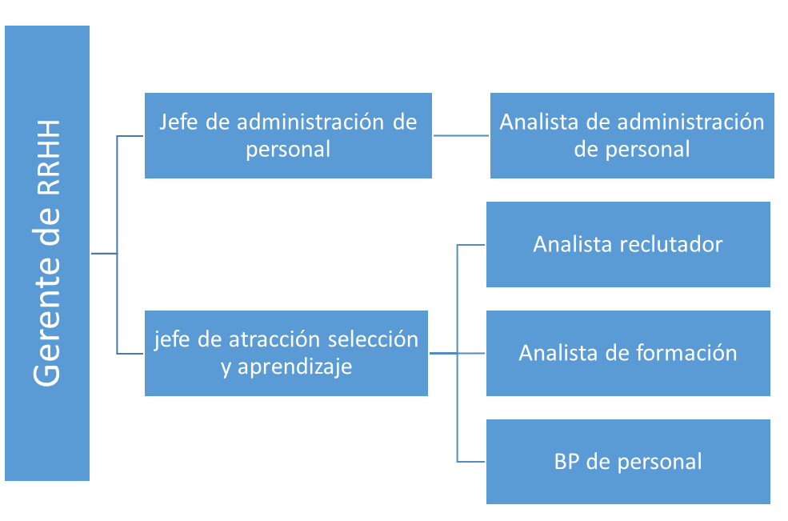

Gerente de RRHH: Supervisa todas las operaciones y estrategias del sector, asegura que se cumplan las políticas corporativas y las legislaciones laborales.

Cantidad de personas: 1.

Jefe de atracción selección y aprendizaje: Coordina y supervisa los procesos de reclutamiento, selección, programas de aprendizaje y desarrollo. Implementa estrategias de atracción de talento y programas de capacitación.

Cantidad de personas: 1.

BP de personal: Actúa como enlace entre los empleados y la gerencia de RRHH, gestionando consultas de personal, participando en el proceso de contratación y apoyando en la implementación de políticas de recursos humanos.

Cantidad de personas: 1.

Analista de formación: Gestiona y coordina programas de capacitación y desarrollo, asegurando que se cumplan las necesidades de formación de los empleados.

Cantidad de personas: 1.

Analista reclutador: Apoya en los procesos de reclutamiento y selección, realiza la publicación de vacantes, el filtro de candidatos y la coordinación de entrevistas.

Cantidad de personas: 1.

Jefe de administración de personal: Supervisa las operaciones administrativas de personal, incluyendo la gestión de contratos nóminas y datos de los empleados.

Cantidad de personas: 1.

Analista de administración de personal: Gestiona la actualización de registros de empleados, procesa las solicitudes de permisos ausencias y otros datos relacionados con el personal.

Cantidad de personas: 1.

Para llevar a cabo los procesos de la gerencia de RRHH de una manera eficiente y teniendo en cuenta la segregación de funciones y roles, se sugiere dos jefaturas. Una de ellas, jefatura de Administración del Personal, enfocada en el proceso de liquidación de sueldos, beneficios al personal. Por otro lado, una jefatura que englobe los procesos de reclutamiento y formación. Contando con un analista para cada función y poder cumplir correctamente con la asignación de roles y segregación de funciones en SAP. Además, contar con un BP de personal.

De esta manera se puede definir claramente los roles de cada colaborador, y la función que cada uno debe desempeñar.

**Reclutamiento y selección**:

Dentro del módulo de HCM te permite realizar la acción de reclutamiento y selección de manera integral.

Creando la posición a cubrir a través de la app CREATE POCITION, te permite detallar las necesidades de contratación, detalles del puesto como habilidades experiencia y competencias de cada lugar a cubrir.

**Onboarding**:

Este proceso se puede manejar tanto desde Sucessfactor de SAP con opciones más avanzadas o también desde una forma más modesta desde el módulo HCM, en nuestro caso lo vamos a implementar desde HCM.

Se registra la incorporación de un nuevo empleado dejando en claro a que organización y se completa los info tipos (datos personales del empleado), como ser nombre apellido estado civil dirección mail banco, competencias, familia.

Otras de las novedades es que desde este módulo se puede dejar asentado capacitaciones y asignaciones de mentor desde la app Training and Event Management.

Se pueden generar reportes y documentación de Onboarding, a través de la transacción de “HRforms”, esto te permite realizar contratos o ingresos personalizados utilizando plantillas del módulo HCM.

**Gestión de Nómina**:

SAP HCM te permite realizar este proceso de manera ordenada estructurada, proporcionándote herramientas para calcular monitorear y gestionar las remuneraciones de los empleados de manera precisa y en cumplimiento de las normativas legales y políticas internas dentro de la organización. Te permite la configuración de elementos necesarios para gestionar y automatizar cálculos complejos, además de garantizar la integración con el módulo de finanzas.

Te permite la configuración de datos maestros del empleado, que contienen toda la información para el cálculo del salario del empleado, como el salario básico (basic pay), deducciones (deduction), detalle de banco (bank details), familiares a cargo (famili member/depend) etc.

Proceso de cálculo de nómina, se automatiza este proceso que te permite una correcta liquidación de ingresos brutos deducciones beneficios y cálculos de impuestos.

Ejecución del proceso de nómina, esto te permite realizar un simulacro de liquidación de nómina para saber que todo está de manera correcta.

Posteo contables y transferencias bancarias, te permite el posteo de nómina a cuentas contables y transferencias bancarias.

Informes y cumplimiento regulatorios, te dan diferentes herramientas que te permiten generar informes para controles y poder auditar.

También te permite procesos adicionales como, procesos de retroactivos contables, procesos de fin de año para cumplir con las normativas vigentes y configuración de acuerdo escenarios de distintos países.

**Formación y Desarrollo**

Para la parte de formación y desarrollo este módulo te brinda incorporar estrategias de implementación y desarrollo alienadas con los objetivos corporativos.

En la parte de las necesidades de la gestión de formación, se utilizan diferente APP, como por ejemplo, Training Needs Analysis (Análisis de Necesidades de Capacitación). Permite analizar y registrar las competencias requeridas para cada rol y comparar estas con las competencias actuales de los empleados.

Se utiliza la transacción de “PPMM” (Profile Maintenance), es utilizada para mantener y revisar los perfiles de competencias individuales y grupales. Los perfiles se comparan con los requisitos del puesto para identificar y analizar las carencias de competencias.

Para planificar los programas de formación se pueden planificar eventos a través de la app training and Event Management que permite configurar y programar eventos de capacitación a través de la transacción Participant List te permite la inscripción y confirmación de los participantes.

La app de Course Catalogue te permite crear y organizar un catálogo de cursos que incluyen todos los eventos formativos de la empresa, y con la app de Atendance and Participation Tracking te permite realizar un seguimiento de la asistencia y participación de los empleados.

Para la parte de evaluación y certificación de competencias se puede utilizar la app de Training Evaluation que te permite recibir evaluación de efectividad los cursos y recibir retroalimentación de los mismos.

En la parte de desarrollo profesional y planificación de carrera podemos apoyarnos en la app de Carrer and Succession Planning que permite identificar roles críticos en la organización y planificar rutas de carreras para los empleados. Con la transacción Carrer Planning te permite gestionar y documentar la carrera de cada empleado.

En la parte de informes y análisis de información podemos utilizar HR reporting que proporciona infirmes detallados sobre la participación cumplimiento efectividad sobre los programas de formación, a través de la transacción employee Qualification te permite realizar el informe detallado de competencias de cada empleado.

**Gestión del Desempeño**:

En cuanto a este aspecto, SAP HCM te permite evaluar monitorear y mejorar el rendimiento de sus empleados de una manera estructurada. Para esto se puede utilizar la app de Goal Setting and performance Management (fijación de objetivos y gestión de desempeño), facilita la creación de asignación de objetivos de cada rol y permite a los gerentes o supervisores establecer metas basadas en competencias proyectos o indicadores de rendimientos KPI y ajustarlos de acuerdo a la necesidad del momento.

También se suele utilizar la app de continuos performance Management, esto sirve para tener sesiones de retroalimentación y revisar los progresos en tiempo real. Esto se documenta y se deja registrado la continua mejora o cosas por mejorar. Para la evaluación se utiliza la app de performance appraisal, que les da a los supervisores la oportunidad de realizar una evaluación detallada de desempeño de cada empleado. También se puede utilizar la app de retroalimentación de 360 grados (360-degree Feedback) que proporciona recibir comentarios de distintas fuentes ofreciendo una perspectiva diversa sobre su rendimiento y competencias.

En la parte de desarrollo personal se suele utilizar la app de Individual Development (plan de desarrollo individual) que te permite documentar metas de desarrollo y asignar actividades capacitaciones.

Para los análisis de desempeño e informes se utilizan los HR Reporting, que permite tener una visión generalizada de la empresa y así tener información para los gerentes para poder tomar decisiones en cuanto a las promociones de empleados ajustes de sueldos y demás.

**Desvinculación de Personal**

A través de este módulo te permite tratar las desvinculaciones de personal de manera organizada y formal las finalizaciones laborales.

Se realiza la notificación formal donde se deja expresado el porqué de la desvinculación, esto se puede a través de la app de Termination que permite cumplir con las políticas de la empresa y se documenta la desvinculación.

Para la parte administrativa legal se utiliza la app Offboarding Administration (administración de salida) que gestiona la creación y organización de documentos de salida como acuerdo de fin de contrato beneficios y demás.

Para la devolución de Bienes y seguridad, se utilizan la app de Asset Management (gestión de bienes) facilita el rastreo y la devolución vinculados al empleado. También utilizamos la app Access security Management gestiona la eliminación de accesos a los sistemas internos y plataformas de la empresa.

Entrevistas de salida y análisis de retención de conocimiento, para esto se utiliza la app Exit Interview (entrevista de salida) crea cuestionarios sobre la percepción del empleado sobre la empresa identifica posibles mejoras.

Para la parte de retención de conocimiento se utiliza la app de knowledge transfer (transferencia de conocimiento) permite documentar los conocimientos participaciones clave en proyectos facilitando el traspaso de información del empleado.

Para el cierre de beneficios y compensaciones utilizamos la app de Benefits and Compesantion Termination facilita el cierre de beneficios y seguro del empleado dejando registro actualizado en el sistema.

Se realiza el informe de desvinculación a través de la app Analitics for offboarding

Te da un análisis detallado del informe de desvinculación del empleado.

Mostramos como quedan el puesto asignado en la unidad organizativa de seguridad a un empleado

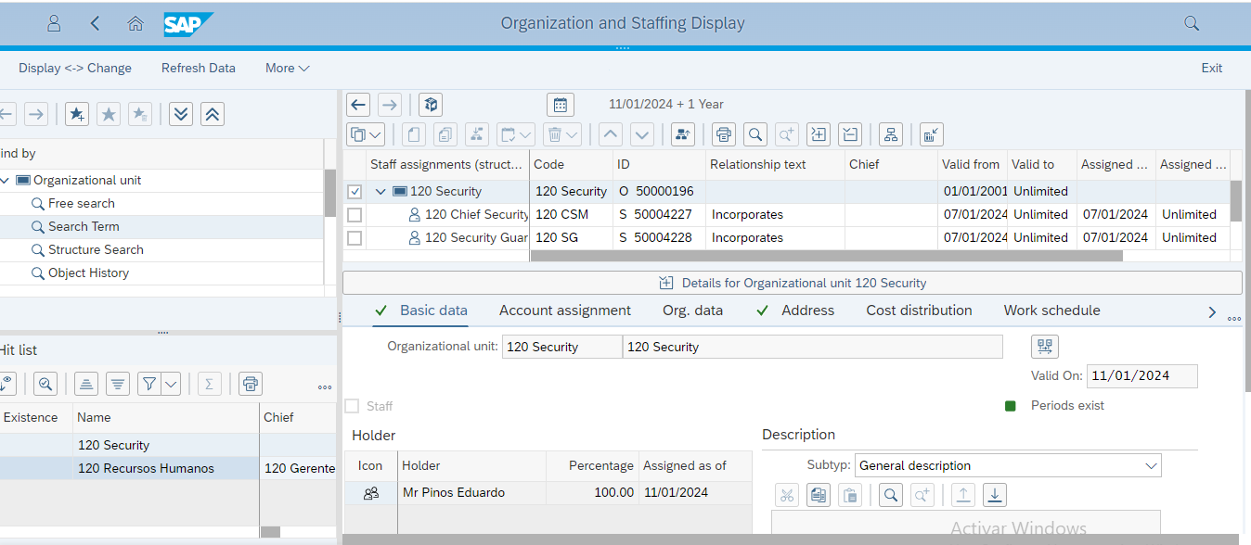

Mostramos las diferentes posiciones que formamos con la unidad organizativa que creamos

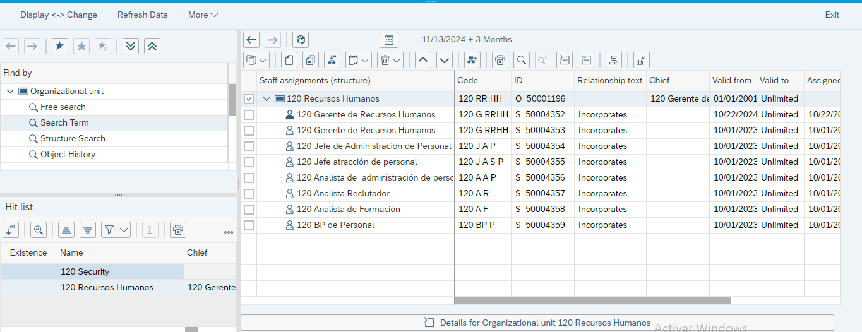

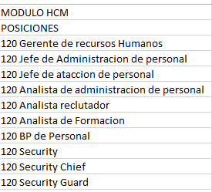

**MÓDULO WM**

**TEORÍA**

* Explicar la relevancia de la implementación del módulo WM en la compañía.
* Indicar las personas que serán necesarias para llevar a cabo el proceso (teniendo en cuenta la segregación de funciones). Determine en este caso cómo debería quedar la estructura del proceso.

**PRÁCTICA**

* Realizar, al menos, 5 veces el proceso WM desde la creación de una orden de compra (Guía “*Warehouse Management I*”)
* Realizar, al menos, 5 veces el proceso WM desde la creación de una orden de venta (Guía “*Warehouse Management III*”)

El módulo **SAP Warehouse Management (WM)** es una solución integral diseñada para optimizar las operaciones logísticas y de gestión de almacenes. Este módulo es crucial para empresas que buscan una mayor eficiencia y control sobre su inventario operaciones de almacén, permitiendo una gestión ágil y precisa. Se analizará la relevancia de implementar SAP WM, destacando sus beneficios, características, cualidades y el potencial para mejorar la cadena de suministro y operaciones logísticas de YPF solar.

Para la visualización de stock se utiliza la app de STOCK OVERVIEW, que proporciona una vista consolidad de las existencias disponibles incluidas las cantidades bloqueadas en tránsito y disponibles para la venta o producción.

A la hora de la entrada de mercancías utilizamos la app de GOODS RECEIPT, que documenta el ingreso de materiales al inventario, ya sea por compras o por transferencias internas. Este proceso actualiza automáticamente los niveles de stock y el valor del inventario.

Al momento de la salida de mercaderías se utiliza la app POST GOODS ISSUE, que refleja el retiro de materiales del inventario, ya sea por consumo interno envío a clientes o por producción. Este movimiento reduce los niveles de stock y ajusta los valores en el sistema.

También se puede utilizar la transferencia de stock a través de la app TRANSFER POSTING, que permite mover inventario entre diferentes ubicaciones o almacenes sin necesidad de afectar el nivel total de inventario. Este proceso es muy útil para optimizar el almacenamiento y la distribución.

Este módulo te permite también el ajuste de inventario a través de la app PHYSICAL INVENTORY, que permite la verificación y corrección de los niveles de stock registrados en el sistema mediante un conteo físico. Este proceso asegura que el inventario en el sistema coincida con el inventario real.

Se puede consultar y hacer reportes de inventario, a través de la app INVENTORY REPORT, permite monitorear el estado de los materiales, analizar tendencias de stock, y obtener información para la toma de decisiones.

Organigrama de la empresa de acuerdo con los parámetros del módulo WM

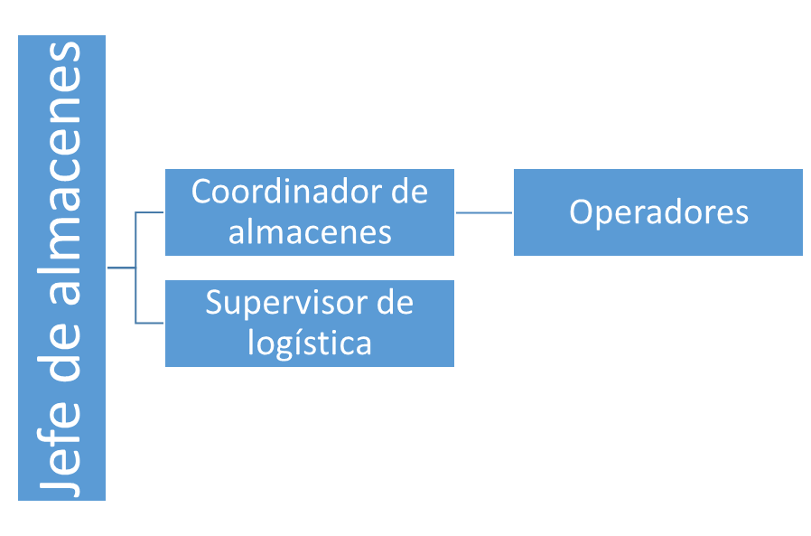

Jefe de almacenes: Supervisa todas las operaciones de almacenamiento y logística. Asegurando que los procesos cumplan con los estándares de eficiencia y calidad.

Cantidad de personas: 1

Supervisor de logística: Coordina las actividades diarias del almacén como la recepción el almacenamiento reubicación y despacho de mercaderías. Supervisa el inventario y las actividades del personal.

Cantidad de personas: 1

Coordinador de almacenes: Planifica y programa las operaciones de almacenamiento optimizando el flujo de trabajo. Colabora en la gestión de las ordenes de traslado y el monitoreo de tareas.

Cantidad de personas: 2

Operadores de almacén: Realizan actividades de carga y descarga almacenamiento y control de inventario, también se encarga de empacar y despachar mercancías asegurando que se cumplan las especificaciones del pedido.

Cantidad de personas:15

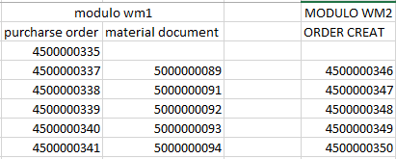

**MÓDULO PS**

**TEORÍA**

* Explicar la relevancia de la implementación del módulo PS en la compañía.
* Explicar y ejemplificar cómo sería una estructura de proyectos típica.
* Indicar las personas que serán necesarias para llevar a cabo el proceso (teniendo en cuenta la segregación de funciones). Determine en este caso cómo debería quedar la estructura del proceso.

**PRÁCTICA**

* Crear, al menos, dos proyectos completos de acuerdo con la guía “*Project Management (PS)*”.

El módulo de Proyect System es una herramienta integral que permite la planificación, ejecución y control de proyectos de forma eficiente. Con este módulo se gestionan proyectos complejos y se coordinan las actividades de múltiples departamentos asegurando que los proyectos se entreguen en tiempo y forma y dentro del presupuesto pactado.

A continuación, vamos a mostrar las apps con sus funcionalidades más destacadas del módulo.

Vamos a crear un proyecto a través de la app CREATE PROJECT, que nos va a permitir crear la estructura con su proyecto principal y sus subcomponentes (work breakdown structure –wbs), te permite poner fecha de inicio de fin nombre descripción.

Planificación de costos y recursos a través de la app PLAN PROJECT COST, esto te asegura que el proyecto se mantenga dentro del presupuesto y se asignen los recursos adecuados. A los gestores del proyecto les permite ver planificar los costos esperados.

Para realizar el seguimiento y el control de los proyectos utilizamos la app de MONITOR PROJECT PROGRESS, proporciona el seguimiento del progreso del proyecto, asegura que las actividades se realicen de acuerdo con lo planificado inicialmente. Esto proporciona una vista en tiempo real del estado del proyecto incluyendo avances de actividades y consumo de recursos.

En ejecución de actividades utilizamos la app de COMFIRM PROJECT ACTIVITIES, aquí se registran las horas trabajadas y el consumo de materiales. Permite a los empleados confirmar el tiempo trabajado en actividades específicas. Para plasmar el consumo de materiales utilizamos la app de MATERIAL CONSUPTION, que deja reflejado el consumo de materiales del proyecto.

En el cierre del proyecto utilizamos la app CLOSE PROJECT, el cierre del proyecto implica la revisión de todas las actividades, la confirmación de la finalización y el análisis del resultado. Permite cerrar oficialmente el proyecto asegurando que todas las actividades estén hechas y los costos reconciliados.

Estructura típica de un proyecto en el módulo PS:

Se organiza mediante elementos jerárquicos, como el work breakdown Structure (wbs) y las redes (Networks).

A continuación, se detalla la estructura típica con las app y transacciones involucradas.

1- PROYECT BUILDER- CJ20N

Creación y modificación de estructura de proyectos

2-PLAN PROYECT ACTIVITIES- CN21

Planificación y secuenciación de actividades.

3-ASSIGN RESOURCES AND COST- CJ40

Asignación de recursos y costos.

4-MONITOR PROJECT PROGRESS- CN41N

Monitoreo del avance del proyecto.

5-CLOSE PROYECT-CJ02

Cierre y finalización del proyecto.

Llevado a un ejemplo la estructura de WBS en un proyecto de implementación de un módulo de HCM se vería así:

1. Proyecto de Implementación del módulo HCM
2. Planificación del proyecto
3. Ejecución
4. Fase de implementación/migración
5. Pruebas de integración
6. Revisión final

Organigrama de la empresa de acuerdo con el módulo de PS

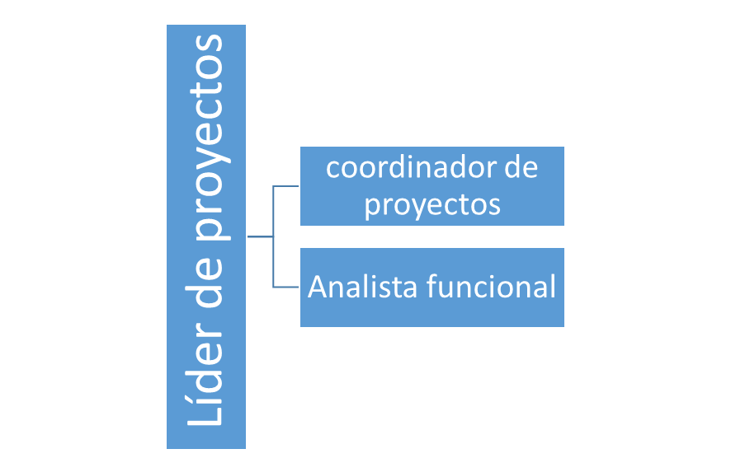

Líder de proyecto: Responsable de la supervisión global de proyectos estratégicos. Define las directrices políticas para la gestión asegurando el cumplimiento de los objetivos organizacionales.

Cantidad de personas: 1

Coordinador de proyecto: Planifica ejecuta y monitorea los proyectos. Administra recursos tiempos y costos.

Cantidad de personas: 1

Analista Funcional: Asiste en la planificación de tareas y recursos. Controlo los cronogramas y actualiza el avance.

Cantidad de personas: 2.

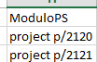

**MÓDULO EAM**

**TEORÍA**

* Explicar la relevancia de la implementación del módulo EAM en la compañía.
* Diseñar cómo sería el proceso de Gestión de Activos Fijos (EAM).
* Indicar las personas que serán necesarias para llevar a cabo el proceso (teniendo en cuenta la segregación de funciones). Determine en este caso cómo debería quedar la estructura del proceso.

**PRÁCTICA**

* Modificar los 3 maestros de materiales correspondientes a, al menos, 3 grupos de productos distintos (*PG-DXTR###*).
* Realizar, al menos, 5 veces el proceso de Gestión de Activos Fijos (EAM) completo (guía “*Enterprise Asset Management (EAM)*”).

El módulo Enterprise Asset Management (EAM) está diseñado para ayudar a las organizaciones a gestionar de manera eficiente sus activos físicos, optimizando la planificación y ejecución de mantenimiento para asegurar disponibilidad y el rendimiento de los equipos y maquinarias. Permite realizar mantenimiento preventivo, correctivo y predictivo, lo que minimiza el tiempo de inactividad y prolonga la vida útil de los activos. A continuación, vamos a ver las apps más relevantes con sus respectivas funcionalidades.

Crear ordenes de mantenimiento (CREATE MAINTENANCE ORDER), permite registrar y planificar el trabajo de mantenimiento asignando recursos y materiales. Se deja la información del activo y la descripción del trabajo a realizar.

Planificación de tareas y recursos, a través de la app PLAN MAINTENANCE TASK, se puede planificar de manera precisa las tareas recursos y asigna eficiencia y optimiza el tiempo. Ayuda a los planificadores a detallar las actividades y recursos requeridos.

En la ejecución de ordenes de mantenimiento se utiliza la app de EXECUTE MAINTENANCE WORK, que implica la realización de los trabajos planificados registrando el progreso y finalización de las actividades. Permite a los técnicos confirmar la realización de las tareas y reportar cualquier incidencia.

En la gestión de repuestos y materiales utilizamos la app de MANAGE SPARE PARTS, asegura que los repuestos y materiales necesarios estén disponibles para el mantenimiento. Visualiza y gestiona el inventario de repuestos relacionados con ordenes de mantenimiento.

Monitoreo del estado de los activos, se utiliza la app de MONITOR ASSET HEALTH, se encarga del monitoreo continuo esto ayuda a proveer fallos y planificar el mantenimiento preventivo o predictivo. Permite a los gestores de mantenimiento de visualizar el estado y las condiciones de los activos en tiempo real.

En el cierre de ordenes de mantenimiento utilizamos la app CLOSE MAINTENANCE ORDER, el cierre de ordenes es el último paso, donde se revisan y completan los registros de mantenimiento. Aquí se finalizan oficialmente las ordenes de mantenimiento, asegurando que toda la información este completa y correcta.

Organigrama de la empresa de acuerdo con el módulo EAM:

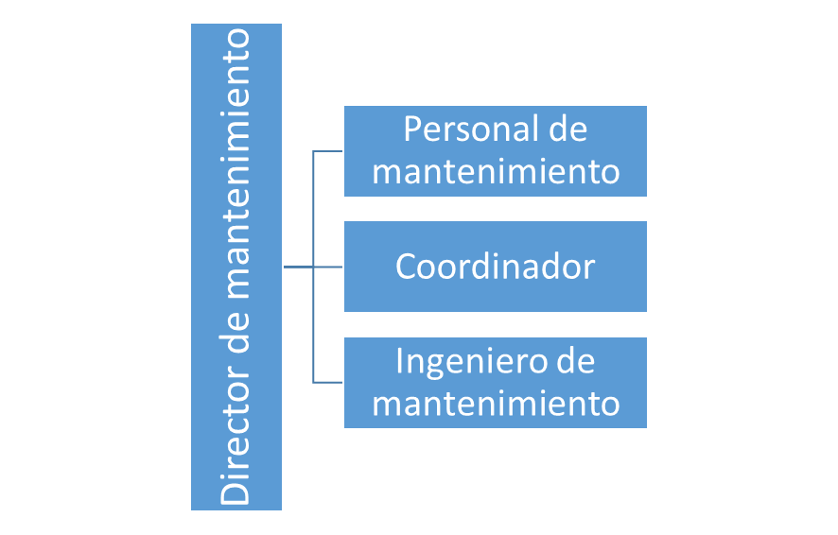

Director de mantenimiento: Es el encargado de la supervisión general de la gestión de activos, asegurando que se cumplan los objetivos estratégicos y de mantenimiento de la organización.

Numero de persona: 1

Ingeniero de mantenimiento: Identifica y evalúa las necesidades de mantenimiento preventivo y correctivo y participa de la planificación de mejoras.

Número de persona: 1

Coordinador: Crea programa y supervisa las órdenes de mantenimiento en SAP. Define las prioridades y coordina la ejecución de las tareas.

Número de persona: 1

Personal de mantenimiento: Realiza el trabajo de mantenimiento que este a su alcance registra el progreso y confirma tareas en SAP.

Números de personas: 2 o 3.

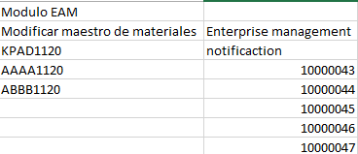

## **Auditoría de SAP**

El Proyecto de implementación presentado en Julio 2024 fue como dijimos un éxito, pero ahora que han pasado tres meses desde su implementación las áreas Directivas de la compañía se han dado cuenta de la importancia que la implementación de un sistema vaya de la mano de un apropiado ambiente de control. Dado que han sucedido algunos temas relacionados con control interno, específicamente dentro del Sector de Compras, es que la compañía le ha requerido algunos consejos relacionados con parametrización de controles dentro de SAP que a futuro podrían implicar la realización de trabajos de configuración sobre dicho módulo.

Importancia que tiene el marco de control interno dentro de una organización

El control interno es un componente esencial para garantizar la sostenibilidad, la integridad y la eficiencia operativa dentro de la organización. Constituye un marco integral diseñado para proporcionar una razonable seguridad en el logro de los objetivos estratégicos, operativos, financieros y de cumplimiento normativo.

El marco de control interno es una herramienta indispensable para la gestión eficiente y transparente, no solo permite mitigar riesgos y cumplir con las normativas, sino que también fomenta la mejora continua y genera confianza entre el personal de la organización. Implementar y mantener un control interno solido no es solo una necesidad operativa, sino una estrategia para garantizar el éxito sostenible en un entorno dinámico y competitivo.

En resumen, la importancia del control interno:

* Protección de activos y recursos.
* Toma de decisiones basadas en datos oficiales y confiables.
* Cumplimiento normativo.
* Gestión de riesgos.
* Fomento de la cultura organizacional.
* Mejora continua.

Consecuencias de un mal control interno o su ausencia:

* Fraude y malversaciones.
* Errores financieros.
* Multas y sanciones.
* Pérdida de confianza.

A continuación, explicaremos el ciclo de compras, todos sus controles y como se ven reflejados en SAP:

Flujo de compras:

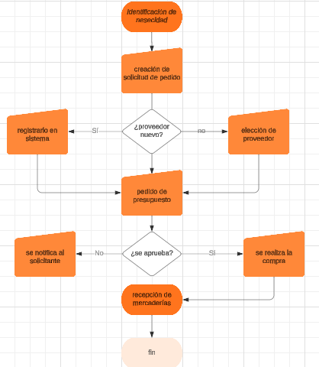

* Se identifica la necesidad de compra.
* se crea la solicitud de pedido (Purchase Requisition).
* Si el proveedor es nuevo se necesita validar en sistema, si ya está en sistema se pasa a elegir el proveedor adecuado.
* Se pide el presupuesto o cotización de los materiales a comprar.
* Si no se aprueba se manda la notificación de rechazo al sector solicitante.
* Si se aprueba se realiza el pedido formal la orden de compra (Purchase Order).
* Se recibe la mercadería cotejando que sea lo pedido.

En la segregación de funciones el sistema SAP se asegura de evitar el conflicto de intereses, entre las personas que emiten solicitudes que aprueban y que pagan, ya que van a ser todas diferentes.

En la aprobación de solicitudes y órdenes de compra, garantiza que cada pedido esté justificado y cumpla con los presupuestos asignados.

El control presupuestario verifica que la compra no exceda los limites financieros aprobados.

En la recepción y verificación de mercaderías, se asegura que lo entregado coincida con lo solicitado y que cumpla con los estándares de calidad.

La conciliación de documentos compara la orden de compra, el documento de recepción y la factura del proveedor, esta verificación se la llama “revisión de las tres vías”.

El control de pagos se asegura que solo se procesen pagos de bienes y servicios efectivamente se hayan recibidos y facturados.

Situaciones de productos que por su característica deberían tener alguna tolerancia en su recepción y explique donde se puede configurar esta tolerancia,

Se pueden dar situaciones donde tengamos que configurar el sistema para tener alguna tolerancia con respecto alguna mercadería recibida, o bien también se puede dar con el tema de algún pago donde se tenga alguna fluctuación en el precio desde el pedido de compra hasta el momento del pago, esto se puede dar a la inestabilidad económico del país.

En el 1er ejemplo podemos plantear la situación donde tengamos que configurar el sistema SAP para obtener alguna tolerancia en la recepción de mercadería como por ejemplo es el cilicio, cuyo peso puede variar de acuerdo a distintos factores como es humedad evaporación o densidad del mismo material. En estos casos se suele dar una tolerancia de +- 5% en el peso del material recibido.

Para realizar esta configuración desde SAP, se debe seguir la siguiente ruta:

* Entrar al módulo MM (materials management).
* Ir a la transacción MM02 (Change Material Master).
* Navegar a la vista Purchasing (compras) o MRP (planificacion).
* Definir valores para Overdelivery Tolerance (tolerancia por exceso) y Underdelivery Tolerance (tolerancia por defecto).

De esta manera cuando el sistema tenga que cotejar una recepción de mercaderías MIGO, se valida la cantidad registrada contra la orden de compra y si está dentro de los parámetros de tolerancia el sistema lo valida sin errores.

En el segundo ejemplo planteamos una tolerancia a nivel de precios, es decir, cuando recibimos la mercadería el proveedor nos comunica que el producto tuvo una variación de precios y es ahí en donde el sistema permite configurar una tolerancia del porcentaje o valor nominal que queramos para poder recibir la mercancía sin problemas y sin ningún tipo de error.

Para realizar esta configuración de tolerancia de precio debemos seguir esta ruta:

* Acceder al módulo Financial Accounting (FI) o al módulo Materials Management (MM).
* Ir a la transaccion OMR6 (Settings for Invoice Verification).
* Especificar un rango ya sea monetario o porcentual.
* En las órdenes de compra se utiliza específicamente las transacciónes ME21N o ME22N (Create /Change Purchase Order).
* Incluir tolerancia a nivel documento.

Durante la verificación de la factura en MIGO, el sistema compara el precio de la factura con el precio de orden de compra. SI hay diferencia y está dentro de las tolerancias establecidas el sistema dará un warning pero dejará continuar sin problemas.

La compañía ha tenido problemas recurrentes desde la implementación del módulo MM, dado que se han dado casos de proveedores a los cuales se les ha pagado dos veces. ¿Qué solución y parametrización tiene definida SAP para alertar sobre estas situaciones?

La solución que planteamos, para estos errores de pagos duplicados es la siguiente:

La solución consiste en implementar controles automáticos que alerten o bloqueen posibles pagos duplicados a proveedores durante la verificación de facturas y ejecución de pagos.

En SAP se verifica automáticamente las facturas ingresadas comparándolas con registros previos según criterios como numero de factura proveedor y monto. Si se detecta duplicidad se bloquea la factura para su revisión.

También se puede dar el caso de tener que bloquear facturas por discrepancias en las tolerancias, se bloquea automáticamente facturas con diferencias significativas en cantidad o en precio mediante la configuración de tolerancias.

Estos criterios de bloqueo también se pueden aplicar a las transacciones de pagos automáticos como se la f110 y si se detecta alguna factura duplicada se procede a bloquearla.

Si queremos entrar aún más en detalle, se puede aplicar una validación de documentos en alguno en particular o todos, referenciando a los códigos de facturas de Afip y de esa manera tenemos el control teniendo en cuenta la clase de documento y el número de referencia de la factura, si se detecta algún duplicado se procede a bloquear la factura.

Los beneficios de estos controles son:

Prevención de errores, minimiza el riesgo de duplicar pagos.

Automatización, reduce la dependencia de controles manuales.

Cumplimiento normativo, refuerzas políticas internas y regulatorias.

Trazabilidad, proporciona un registro detallado de cada validación.

Todas estas configuraciones permiten a la empresa gestionar pagos con mayor seguridad y evitar errores que impacten su flujo de caja.

Planificación del proyecto

* Cronograma



* Recursos necesarios para llevar a cabo el proceso de implementación.



Conclusiones

Como consultores SAP, es nuestra responsabilidad ayudar a las empresas a alcanzar sus objetivos estratégicos mediante la implementación de soluciones tecnológicas de clase mundial. SAP S/4HANA con sus módulos HCM, WM, PP, EAM, PS ofrece una plataforma robusta, escalable y completamente integrada que permite optimizar procesos claves que mejoran la toma de decisiones y garantizan un crecimiento sostenible, el cual permite justificar la inversión que se realiza en la obtención de este sistema.

A continuación, nombramos por módulos las ventajas más significativas de la implementación del SAP:

Human Capital Management (HCM)

* Permite gestionar el ciclo de vida del empleado desde el reclutamiento hasta el retiro.
* Optimiza la planificación de recursos humanos mediante herramientas mediante como gestión de nóminas, evaluaciones de desempeño y desarrollo de talento.
* Mejora la experiencia de los empleados al integrar procesos de autogestión.
* Impulsa el compromiso y la productividad del personal de la empresa.

Warehouse Management (WM)

* Garantiza un control del inventario en tiempo real, desde la recepción hasta el despacho.
* Reduce errores en la gestión de almacenes mediante automatización y optimización de ubicaciones.
* Mejora la trazabilidad y la eficiencia operativa en la cadena de suministro.
* Transforma los almacenes en centros de valor estratégicos, reduciendo costos y mejorando los tiempos de respuesta al mercado.

Production Planning (PP)

* Proporciona herramientas avanzadas para la planificación y programación de la producción, asegurando el cumplimiento de plazos.
* Integra la gestión de materiales y recursos, minimizando desperdicios y costos.
* Soporta modelos de producción complejos como fabricación discreta y procesos por lotes.
* Optimiza las producciones de manufactura, maximizando la capacidad productiva y asegurando la calidad final del producto.

Enterprise Asset Management (EAM)

* Gestiona el ciclo de vida completa de los activos físicos, desde la adquisición hasta el retiro.
* Mejora la disponibilidad y fiabilidad de los equipos mediante mantenimiento predictivo y preventivo.
* Reduce costos operativos al prolongar la vida útil de los activos.
* Protege las inversiones en activos físicos, asegurando la continuidad operativa y el cumplimiento normativo.

Project System (PS)

* Facilita la planificación, ejecución y control de proyectos complejos.
* Ofrece visibilidad en tiempo real de costos, recursos y plazos, mejorando la toma de decisiones.
* Integra módulos como Finanza y Logística asegurando un flujo de información continuo.
* Es esencial en proyectos estratégicos poque asegura que se cumplan con los plazos y presupuestos definidos.

Como profesionales cuando tenemos que llevar a cabo estas implementaciones siempre nuestra recomendación es clara, es invertir en este sistema, porque te lleva a optimizar el rendimiento operativo, también te proporciona una ventaja competitiva sostenible frente a un mercado tan dinámico y exigente. Este proyecto marca un paso crucial frente a la excelencia empresarial también marca un camino a seguir y cambia el paradigma de cultura de trabajo en la empresa.

# Formato de la Presentación del Trabajo Escrito

Junto con la presentación del TPO correspondiente al Módulo II, deben entregar el TPO Final del Módulo I con las correcciones solicitadas.

1. La **Carátula del Trabajo Final** deberá contener el siguiente texto centrado (entre paréntesis se aclara el tipo de letra y el tamaño):

* UNIVERSIDAD ARGENTINA DE LA EMPRESA - UADE (Arial, 14)
* Diplomatura en Sistemas de Gestión Empresarial – MÓDULO 1 (Arial, 12)
* 1er. Cuatrimestre del 2023 (Arial, 12)
* Nombre de la Empresa (Arial, 12)
* Docente: Apellido, Nombre (Arial, 11)
* Alumnos: Apellido, Nombre y Legajo de cada uno de los alumnos del Equipo ordenados alfabéticamente por Apellido (Arial, 11)

1. b) **Márgenes**:
   1. Izquierdo: 3 cm
   2. Superior, Inferior y Derecho: 2,5 cm c)
2. **Tipo de Letra del contenido**: Arial
3. **Tamaño de Letra del contenido**: 11
4. **Formato de Párrafo del contenido**: Justificado
5. **Interlineado del contenido**: Simple = 1
6. **Bibliografía**: Detallada en la última hoja del Trabajo Final con formato APA.